14.12.2010
Das schielende Opossum Heidi ist ein Star

Opossum Heidi aus dem Leipziger Zoo ist wirklich keine Schönheit. Trotzdem ist sie der unumstrittene Star im Gehege. Das liegt an ihren Augen: Heidi schielt.

Ein Sehfehler macht dieses Opossum zur Besonderheit im Leipziger Zoo: Das zwei Jahre alte Weibchen namens Heidi schielt. Woher der Sehfehler kommt, sei unklar, teilte der Zoo mit.
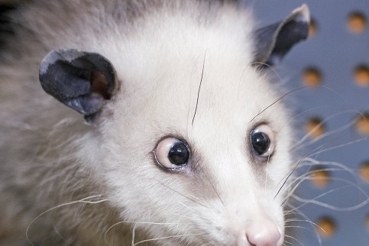
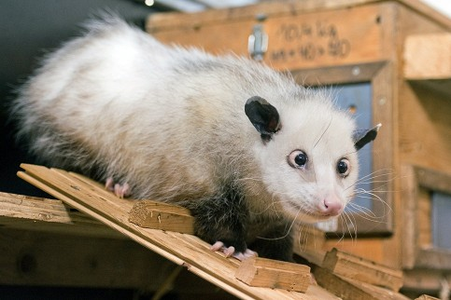
Foto: dpa/DPA Die zweijährige Opossumdame Heidi schielt.
Foto: dpa/DPA Sie stammt aus Dänemark und wohnt nun im Leipziger Zoo.

Da schielende Opossums in freier Wildbahn keine Überlebenschance haben, ist Heidi eine echte Seltenheit.
Im Zoo gleiche sie ihr Handicap mit der Nase aus, hieß es. Feinde, die Heidi fressen könnten, hat sie nicht zu befürchten.
Zusammen mit ihrer Schwester Naira und dem einjährigen Opossum-Männchen Teddy ist Heidi seit Mai in Leipzig. Sie soll im Gondwanaland leben, einer Tropenhalle, an der noch gebaut wird. Bis zu deren Eröffnung sind die possierlichen Opossums nicht für Besucher zu sehen.

